**CỘNG HÒA XÃ HỘI CHỦ NGHĨA VIỆT NAM**

**Độc lập – Tự do – Hạnh phúc**

**-----***----**

**BIÊN BẢN SEMINAR HỌC PHẦN CNSH**

**1. Thời gian, địa điểm:**

- Thời gian: Từ 20h0 ngày 27/4/2022

- Địa điểm: online qua Team

**2. Thành phần:**

**-** Người báo cáo: TS. Nguyễn Thị Thảo

- Thành phần tham gia: Các CB Khoa Sinh học và TS. Hoàng Vĩnh Phú.

- Thư ký: PGS.TS Lê Thị Hương

**3. Nội dung**

- TS. Nguyễn Thị Thảo: Báo cáo Đề cương chi tiết học phần CNSH (Mục tiêu, mô tả học phần, CĐR, phần đánh giá, kế hoạch dạy học, Tài liệu tham khảo của học phần Công nghệ Sinh học) theo file đính kèm.

- Ý kiến thầy Phú: Đây là học phần của chương trinh đào tạo cả nhân sư phạm Sinh học do đó, nên bám sát theo các chuyên đề của chương trình phổ thông tổng thể và chương trình công nghệ để lựa chọn các nội dung giảng dạy cho phù hợp.

Bài thực hành vẫn chia thành 2 phần: Công nghệ TB thực vật và công nghệ gen. Tuy nhiên theo tôi không nên có phần thực hành trong học phần này. Mà thay vào đó là 2 hướng sản phẩm đồ án. Cho cả 15 tuần, nên tích hợp thực hành luôn trong phần dự án.

Trong phần kế hoạch giảng dạy thiếu cột sản phẩm dự kiến. Theo tôi nên đưa vào

Phần Rubric đánh giá hoạt động nhóm: Có nội dung đánh giá đa phương tiện đưa vào là không hợp lý, chưa logic

Phần Rubrics đưa ra các mức, thì không có trống các cột, các chỉ báo phải có ở tất cả các mức. Đưa các chỉ báo để lượng hóa được điểm cho sinh viên.

CĐR nào thì tương ứng với cách đánh giá đó. CĐR nhiều quá, gặp khó khăn ở lớp có học sinh đông trong việc đánh giá. Chỉ nên có 5 con điểm trong học phần này.

Nên làm bảng phân nhiệm chương trình trước rồi mới xemina các học phần để không bị chổng chéo về CĐR

- Thầy Tuấn: Có thống nhất số lượng Rubrics cho mỗi học phần hay không, bởi vì nhập điểm trên hệ thống.

- Thầy Phú: Nhà trường không quy định số lượng Rubrics cho các học phần mà quan tâm đến CĐR. Mặc dù cũng đánh giá hoạt động nhóm nhưng yêu cầu khác nhau ở các học phần. Càng ở học phần sau thì mức độ yêu cầu phải khó hơn.

- Cô Trang: Không quy định thống nhất số lượng Rubrics.

- Ý kiến thầy Vượng: Theo ý kiến thầy Phú có 5 con điểm là ít, theo tôi có bao nhiêu con điềm thì đều phải nhập hết điểm.

- Thầy Phú: Các con điểm nhỏ là trong sổ tay, còn điểm trên hệ thống thì số lượng ít

- Cô An: Đề cương quá phức tạp, còn nhiều nút thắt. Đề cương của Thầy Phú, gỡ được nhiều nút thắt cho đề cương cô Thảo. Theo tôi học phần này có mấy con điểm cần đánh giá: (1) Điểm trên bài giảng E learning (Trên bài giảng E learning có các câu hỏi, thiết kế nếu qua được bao nhiêu phần trăm thì mới được qua, không qua phải học lại. (2) Kiểm tra tiến độ của đồ án: Quy định 2 lần kiểm tra tiến độ. (3) Sản phẩm cuối kì: Sản phẩm đồ án.

- Cô Thảo: Cá nhân Thảo sẽ đơn giản hóa đề cương. Theo các thầy cô học phần này dạy bằng tiếng việt có nên đưa tài liệu bằng tiếng anh vào hay không, hay để tất cả các tài liệu bằng tiếng việt.

- Thầy Vượng: Phân nhiệm học phần này quá nhiều CĐR, cứ có CĐR thì phải có bài biểm tra đánh giá. Do đó, khi rút bớt các chuẩn đầu ra thì sẽ rút bớt được các bài kiểm tra đánh giá. Theo tôi thì đề cương vẫn đang phân theo mạch nội dung chứ chưa theo dạy học theo dựa án.

- Thầy Phú: Thống nhất với Thầy Vượng về kế hoạch dạy học.

- Cô An: Đồ Án của học phần này làm về nội dung gì?

- Cô Thảo: Đồ Án theo 2 hướng: Công nghệ tế bào thực vật (Cô Quỳnh sẽ hướng dẫn)

Di truyền gen Thảo sẽ phụ trách

- Cô An: Theo tôi hướng chọn đề tài nên để cho Sinh viên tự chọn. Nên đưa thêm phần công nghệ tế bào động vật vào.

Ý của thầy Phú rất hay là học phần này có thể bỏ phần thực hành đi, nhưng nếu như vậy lại tước mất quyền của học sinh nếu các em chỉ chọn 1 hướng đồ án.

- Thầy Vượng: HP Sinh học ứng dụng, mới yêu cầu sản phẩm đồ án hoàn thành, còn các môn trước cũng dạy học theo đồ án nhưng sản phẩm yêu cầu cần đật được sẽ nhẹ hơn, mới chỉ là hình thành các ý tưởng, gọt giũa các ý tưởng để phù hợp với điều kiện về cơ sở vật chất, trang thiết bị cơ sở của nhà trường. Chúng ta vẫn chưa tường mình đồ án là công cụ hay đồ án là mục địch. Theo tôi, ở những HP đầu thì đồ án như là công cụ, còn ở HP sau thì đồ án như là mục đích.

- Thầy Phú: Phần đồ án, nếu thêm 1 phần vào (ví dụ công nghệ tế bào động vật vào). Nếu băn khoăn về vấn đề giảng viên không đúng chuyên môn mà ta không làm là không nên vì nếu như vậy là ta đào tạo theo những gì ta có chứ chưa đào tạo theo nhu cầu xã hội. HP “Sinh học ứng dụng” không chỉ là động vật, thực vật. Mà là có nhiều nội dung. Nếu như chúng ta xây dựng được lộ trình từ sản phẩm của học phần Vi sinh, Công nghệ Sinh học thì sản phẩm của học phần sinh học ứng dụng sẽ hoản hảo hơn.

Nên quan tâm đến các chuyên đề ở chương trình THPT, còn nội dung công nghệ Vi sinh chuyển sang phần cô Thảo).

Phân lí thuyết về nhập môn công nghệ Sinh học, … nên để thành nội dung tự học

- Cô An: Trong nội dung 4.1. Các hướng nghiê m cứu của công nghệ Sinh học nên làm kĩ để các em định hình được các hướng nghiên cứu của công nghệ Sinh học. Do đó, nên chia nhánh ngay tại thời điểm này.

- Cô Thảo: Nếu theo chương trình THPT mới có các chuyên đề về công nghệ vi sinh, công nghệ tế bào thực vật, công nghệ tế bào động vật công nghệ di truyền, công nghệ enzym. Tuy nhiên đội ngũ cán bộ, trang thiết bị khoa học của ta còn hạn chế. Vì vậy Thảo nghĩ chỉ nên tập trung vào 1 số hướng chính, mà quan trọng ta đào tạo cho sinh viên một số kĩ năng

- Thầy Phú: Không nên cứng nhắc sự phân chia, vì ta phân chia như vậy nhưng nó phụ thuộc vào các năm, vào sự định hướng của giáo viên, mà ta còn có hồ sơ đánh giá. Do đó, cứ mạnh dạn đưa các hướng nghiên cứu rộng vào.

- Cô Trang: Công Nghệ Enzim cũng không khó đâu ạ, cũng dễ nên cô Thảo cứ mạnh dạn đưa vào ạ

- Thầy Hoành: Thống nhất với các nhận xét của các thầy cô

Đối với HP này thì phần lí thuyết có thể đưa về phần tự học, học qua bài giảng Elearning. Thu âm, bài giảng có thể chèn thêm các video trên youtuber để giảm bớt phần biên soạn.

- Cô Thảo: Thảo sẽ tiếp thu các ý kiến, góp ý của thầy cô, và sẽ xem xét điều chỉnh lại

Cuộc họp kết thúc vào hồi 22h30 cùng ngày.

*Vinh, ngày 27/04/2022* **Thư ký Người báo cáo**

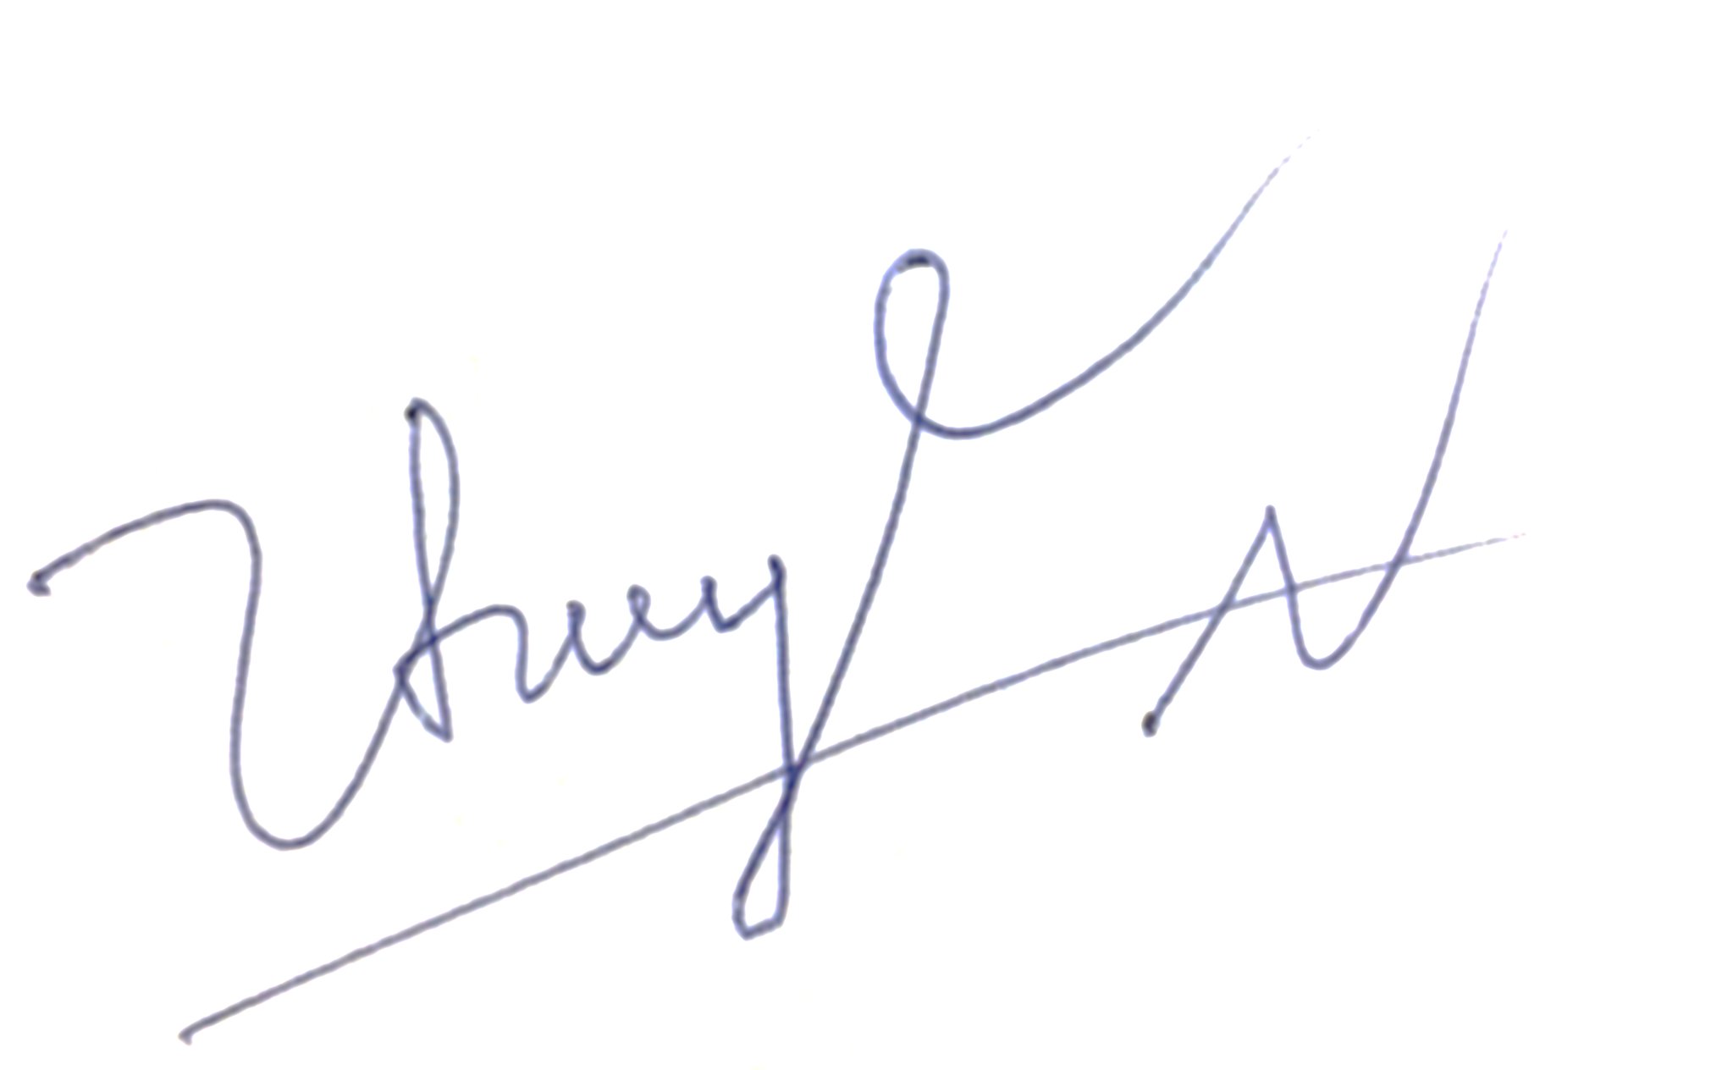 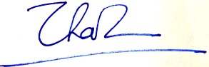

**PGS.TS. Lê Thị Hương TS. Nguyễn Thị Thảo**